拟申请硕士学位人员操作说明

一、系统网址为http://yjsgl.ntu.edu.cn/，登录页面如图1所示。研究生输入自己用户名和密码登录系统。（建议使用火狐浏览器填报）
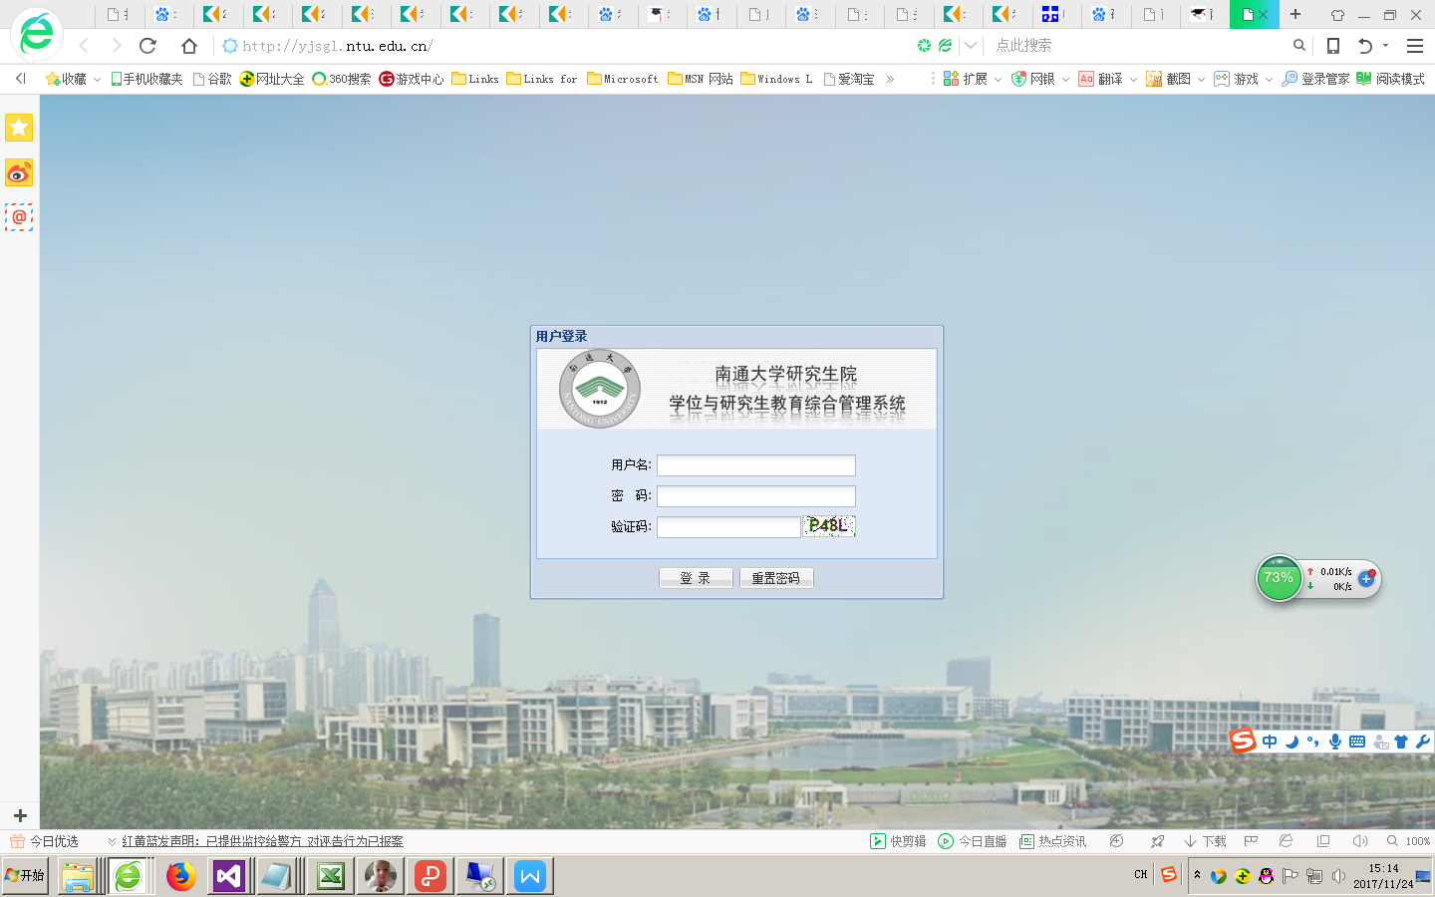
图1 登录页面

二、登录之后的页面如图2所示
研究生输入学号和密码后，进入学位信息上报页面，如图2所示。 该页面中。颜色为淡黄色字段无法修改，其余字段可以自行修改和填写。信息填写后注意及时保存和提交，提交信息后必须打印信息表，如图3所示。核对无误后经本人签字，交所在学院进行审核。

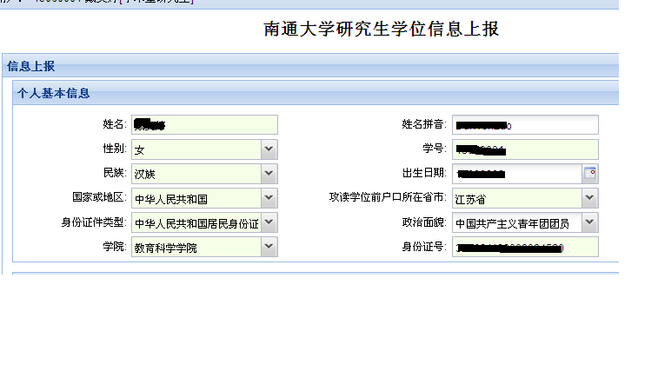
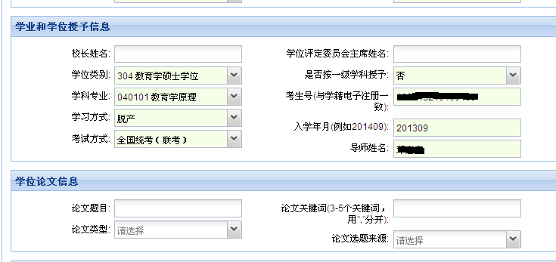
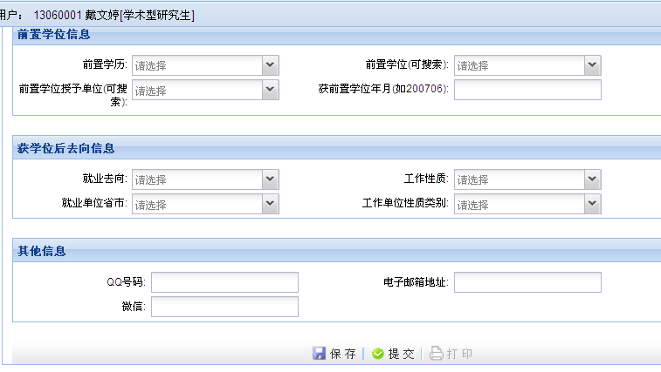
图2学位信息上报页面

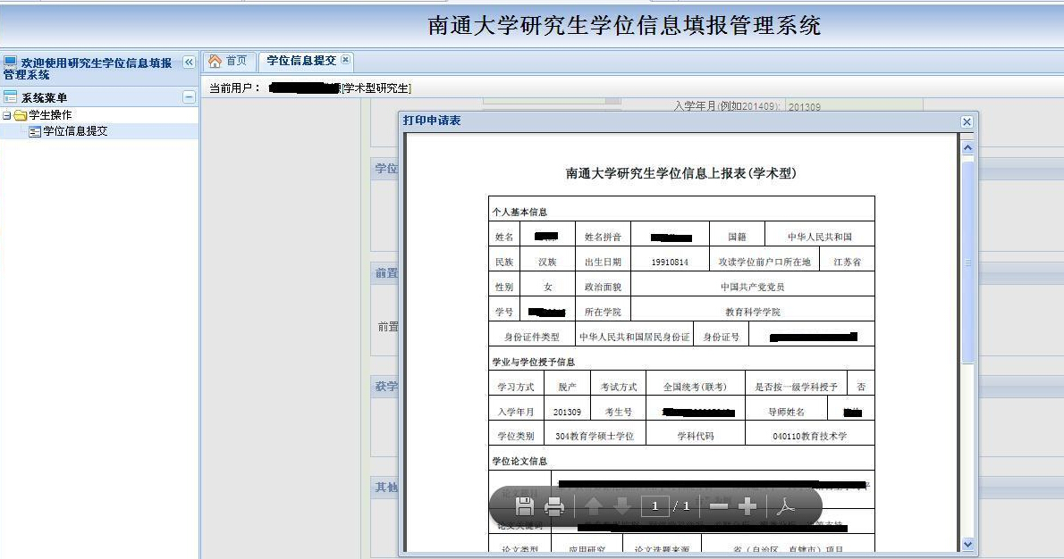
图3 打印页面

注：该学位信息用于上报国家系统，请认真填写并核对。若有发现数据不全或有误，请及时与各学科依托学院研究生秘书联系。谢谢！

